**O SENSORIAMENTO REMOTO COMO FERRAMENTA NA IDENTIFICAÇÃO DO PROCESSO DE CRESCIMENTO URBANO NO DISTRITO DE MOSQUEIRO EM BELÉM/PA**

Anderson da Costa Hianeso1; André da Costa Hianes2; Thiago José Pinheiro da Silva3; Juliany de Fátima Colaço Braga4; Glauciane Santos da Silva5.

1 Graduando do 9º semestre de Engenharia Ambiental. Faculdade Estácio de Belém. anderson_hianes@hotmail.com

2 Graduando do 4º semestre de Engenharia Ambiental e Sanitária. Faculdade Ideal – Wyden. andrehianes@gmail.com

3 Graduando do 9º semestre de Engenharia Ambiental. Faculdade Estácio de Belém. [thiagosilvajk@gmail.com](mailto:thiagosilvajk@gmail.com)

4 Graduando do 9º semestre de Engenharia Ambiental. Faculdade Estácio de Belém. juliannybraga@outlook.com

5 Engenheira Sanitarista pela Universidade Federal do Pará. Especialista em Gestão e Direito Ambiental pela Universidade do Estado do Pará – UEPA. [glauciane.silva@live.estacio.br](mailto:glauciane.silva@live.estacio.br).

**RESUMO**

Devido a falta de planejamento e gestão adequada nos mais diferente setores organizacionais do Estado, o crescimento populacional vem ocorrendo em ritmo acelerado e desorganizado, ocasionando sérios problemas socioambientais como a ocupação desornada do solo em ambientes considerados de alta vulnerabilidade ambiental, como é ocaso das áreas costeiras, onde a falta de planejamento e medidas eficazes de proteção do meio ambiente contribuem para os problemas enfrentados pela população local, veranistas e órgãos ambientais. A ferramenta de sensoriamento remoto tem contribuído fortemente para melhor identificação de pontos irregulares de ocupação antrópica, e com isso para melhores ações por parte dos tomadores de decisões. O presente estudo utilizou as ferramentas de imagem a fim de demonstrar a ocupação do solo em decorrência do processo de crescimento da malha urbana na área costeira da Ilha de Mosqueiro, na cidade de Belém do Estado Pará, identificando alguns pontos críticos de erosão e áreas que foram desmatadas. Utilizou-se técnicas de sensoriamento remoto por meio de interpretação de imagens dos satélites Landsat 5 e Landsat 8 e visita aos locais, onde foi possível identificar dois pontos críticos de erosão localizados nos bairros do Paraiso e Praia grande. Foram identificados problemas sociais como o processo de favelização, ausência de infraestrutura de saneamento básico, locais insalubres ocupados por população de baixas renda e escolaridade.

**Palavras-chave:** Ocupação urbana. Erosão. Sensoriamento remoto.

**Área de Interesse do Simpósio**: Sensoriamento Remoto e Geoprocessamento.

# INTRODUÇÃO

O crescimento populacional acontece em ritmo acelerado, contudo ocasionando sérios problemas de degradação no solo e poluição dos corpos hídricos comprometendo os recursos naturais existentes. A falta de planejamento urbano e ambiental, a ineficiência das ações e a falta de consciência ambiental são fatores que contribuem diretamente para um meio ambiente desequilibrado.

A expansão urbana leva a ocupação desordenada e a intensa exploração imobiliária desencadeia uma série de problemas relativos à qualidade de vidada população. Os ecossistemas costeiros são diretamente atingidos e submetidos a impactos antropogênicos diversos devido a um falho plano de gestão ambiental (NASCIMENTO 2009 *apud* SILVA *et al*, 2016,p.2). O plano diretor municipal é um instrumento de grande relevância nessa temática e se cumprido conforme preconiza a legislação vigente muitas ações poderiam ser melhoradas no âmbito da ocupação do solo.

Ocupadas desde tempo por populações indígena e mais recente por populações tradicionais as ilhas de Belém receberam durante muitos governos, o tratamento de periferias que se prestavam ao isolamento de categorias consideradas perigosas, possíveis portadores de doenças infecciosas ou de comportamento marginal (DINIZ *et al,2017,p.157*).

A ilha de mosqueiro passa pelo processo de ocupação urbana desordenada crescente, favorecida pelo estímulo de deslocamento interurbano mais barato, o que agravou problemas ambientais naquela localidade, com aumento de ocupação irregular de terras, aliado aos outros problemas encontrados devido a esta ocupação sem planejamento, o desmatamento por questão do uso de madeira para venda ilegal e consumo próprio, gerando violência devido as questões fundiárias e pala falta de oportunidade de emprego, doenças ocasionadas por vetores devido a ausência de saneamento básico, contaminação de corpos d’ água, resultando em moradores da ilha e veranista insatisfeitos.

A erosão provocada por interferências de obras costeiras no balanço sedimentar, ainda que de pequena expressão e, em segundo lugar, a melhor identificação de fenômenos ou tendências erosivas relacionados à presença de uma orla “fixada” pela urbanização. Em outras palavras, a urbanização em si não provoca erosão, entretanto, a construção de edificações dentro da faixa de resposta dinâmica da praia às tempestades tende à retomada pelo mar da área construída. Isto revela a necessidade de implantação de normas que prevejam a manutenção de uma faixa de não edificação junto à orla, adotando, como precaução, uma largura que considere um cenário de elevação do nível do mar e a tendência de retrogradação quando identificada previamente. (MUEHE, 2006, p6).

Em cidades como Belém, que têm balneários no seu entorno, com forte apelo turístico, observa-se um processo de desenvolvimento do turismo acompanhado por diversos problemas sociais, ambientais e econômicos, nem sempre refletidos na gestão pública. (ROSA *et al,*2015,p.270).

Neste trabalho a ferramenta de sensoriamento remoto auxiliará na identificação do processo de urbanização no decorrer dos tempos na Ilha de Mosqueiro.

# OBJETIVO

# Identificar o crescimento da mancha urbana nos anos de 1984 e 2017, na Ilha de Mosqueiro, Distrito de Belém do Pará, através de ferramentas de sensoriamento remoto.

# MATERIAIS E MÉTODOS TIPO DE PESQUISA

O tipo de pesquisa na qual servirá como base para do desenvolvimento ao tema abordado, consiste no acesso literário, auxiliado por revisões bibliográficas ou documental, que confirmam a coleta de dados primários e secundários, referentes ao estudo.

# ÁREA DE ESTUDO

A ilha do Mosqueiro, cuja denominação provém ora da atividade de “moqueio”[1], outrora ali praticada pelos índios Tupinambás seus antigos habitantes; ou de uma vila existente em Portugal com o mesmo nome. Está situada, aproximadamente ao norte da cidade de Belém entre 01º03’ e 01º 05’ de latitude Sul e entre 48º29’ e 48º18’de longitude Oeste (W) de Greenwich. (MEDEIROS *et al,* 2017,p.2).

A ilha se caracteriza por ser fluvial, estando localizada em frente à baía do Marajó. Tem área de 212 km², com localização a 70 km do centro da capital Belém. Possui 17 km de praias de água doce, associadas ao regime de maré (LOPES *et al*, 2016, p7).

O número de habitantes residentes nas áreas urbana e rural é de 31.394 e 1.838 respectivamente, totalizando 33.232 habitantes (BRASIL, 2010 *apud* LOPES *et al*, 2016, p7) e equivale a 2% da população total residente no município de Belém.

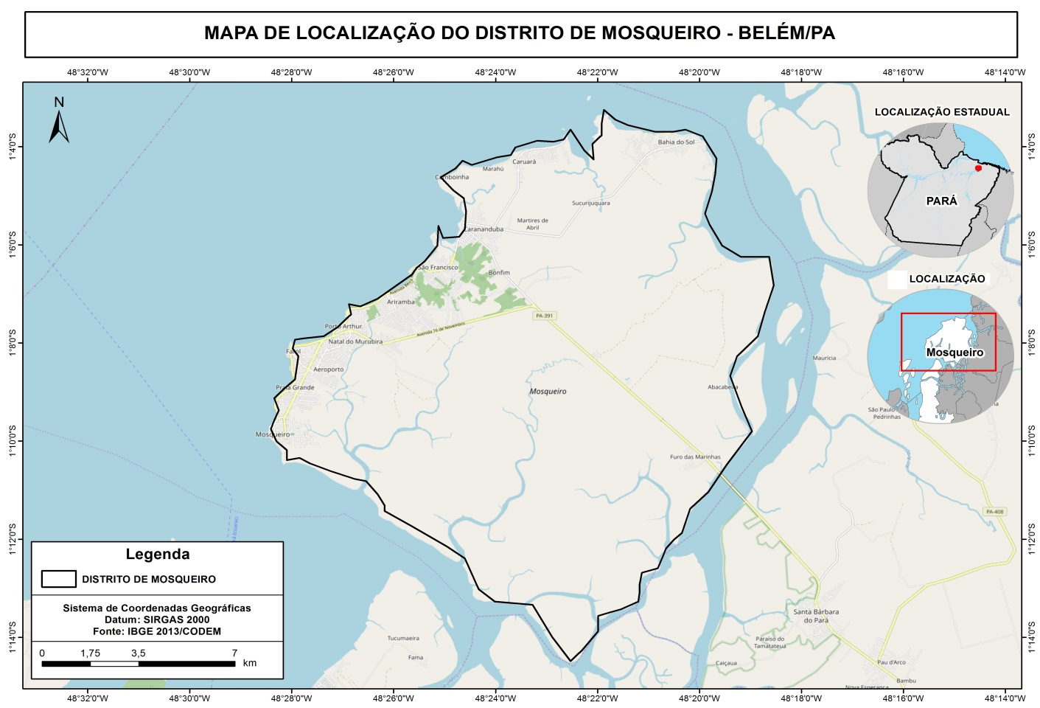Figura 1 – Mapa de Localização da área de estudo

Fonte: AUTORES, 2018

A ilha apresenta áreas voltadas à moradia da população local, à produção agropecuária e à preservação (FERREIRA, 2010), além de ser ponto turístico do município de Belém, recebendo visitantes de municípios do Pará e de outros estados. (LOPES *et al*, 2016, p7).

A precipitação pluviométrica média anual é de 2.800 mm, com período chuvoso de dezembro a junho, e um período menos chuvoso de julho a novembro. A umidade relativa média do ar é de 90% no período chuvoso e 80% no período menos chuvoso (MASCARENHAS et al., 2009 *apud* LOPES *et al*, 2016, p7).

A hidrogeologia dessa área é composta pelos aquíferas Aluviões, Barreiras, Pós-Barreiras, Pirabas Superior e Pirabas Inferior (MATTA, 2002 et.al *apud* LOPES *et al*, 2016, p7).

# DISTRIBUICÃO DE RENDA

A ilha de Mosqueiro, semelhantes a outras ilhas próximas à cidade de Belém, está localizada em uma área intermediária do estuário amazônico, ou seja, uma área de transição entre a água doce (ao sul da Baía de Guajará e à direita do Rio Guamá) e a água salgada (ao norte de Belém na altura da cidade de Colares). Nessa área há rios, canais de maré (“igarapés”), florestas, várzeas, baías, campos alagados e praias. Nas ilhas os ribeirinhos são a maioria da população e vivem principalmente do extrativismo e da pesca. A região se insere na economia local principalmente como fornecedora de produtos primários. (FUNDO AMAZONIA, 2015); a renda tem como base, principalmente, a exploração do açaí e, em menor proporção, a colheita do cacau e também a pesca do camarão. Nestas ilhas o pescado é utilizado principalmente para subsistência. (FADESP,2012).

Figura 2 Rendimento bruto médio com a comercialização de açaí Figura 3 - Rendimento bruto médio com a comercialização do camarão

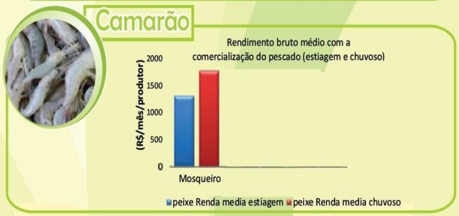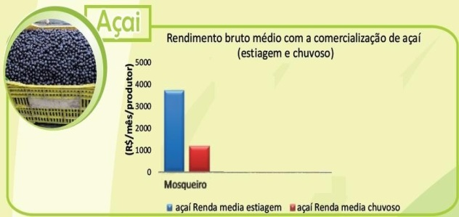

Fonte: FADESP, 2012

Figura 4 Rendimento bruto médio com a Comercialização do pescado.

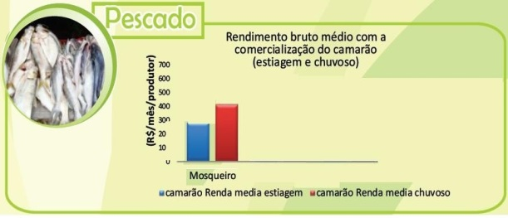

Fonte: FADESP, 2012

# METODOLOGIA

No estudo foram utilizadas as imagens do sensor *Thematic Mapper* do satélite Landsat 5 (TM/Landsat 5) e do *Operational Land Imager* do Landsat8 (OLI/Landsat 8). Os dados foram processados no software Arcgis 10.3. Neste aplicativo, as imagens referentes aos anos de 1984 e 2017 foram inseridas para análise temporal. Para composição de bandas RGB utilizou – se uma Imagem Landsat 5 de orbita 223 pontos 061 e as bandas 5R,4G, 3B obtendo a composição falsa cor, em seguida o mesmo processo foi adotado para a imagem Landsat 8 de orbita 223 ponto 061, onde foram utilizadas as bandas 6R, 5G, 4B, tais bandas foram escolhidas pois facilita a interpretação da imagens utilizando a composição falsa cor.

Em geral, as imagens obtidas de satélites através de sensoriamento remoto estão separadas em diversas bandas, de acordo com o comprimento de onda de cada sensor. A combinação destas bandas deve ser feita de acordo com o estudo a ser realizado e as características da superfície terrestre que precisam ser destacadas. (PAMBOUKIAN *et al*, 2014).

As imagens foram adquiridas no site do INPE, em duas épocas distintas, 27 de julho de 1984 e 06 de julho de 2017. Para caracterização de áreas que se encontram em processos erosivos, foram feitas visitas em loco e através de um aparelho GPS Garmim CX75 foram coletadas coordenadas geográficas dos principais pontos em erosão. Os dados foram especializados no software Arcgis 10.3.

# RESULTADOS E DISCUSSÕES

Pode-se identificar um grande crescimento da mancha urbana no distrito de Mosqueiro conforme mostrado na figura 2. No ano de 1984 as áreas desmatadas e a mancha urbana ocupava uma área de 3.154,98 hectares, já no ano de 2017 essa mancha ocupa uma área de 3.503,97 hectares. É possível observar um crescimento da mancha urbana, haja vista que na imagem do ano de 2017 foi apenas caracterizado o crescimento nas áreas costeiras, contudo esse processo trouxe sérios problemas encontrados na ilha devido às ocupações irregulares em áreas de marinha hoje sendo um dos principais problemas encontradas na ilha o processo erosivo devido ao processo de progradação, ou seja, a ampliação das praias sendo um processo natural em decorrência de sedimentos na água.

Além de problemas ambientais foram constatados problemas sociais em decorrência desse crescimento desordenado, onde ocorre o processo de favelização, com ausência de infraestrutura e saneamento básico, sendo locais insalubres, ocupada por população de baixa renda e escolaridade, o que contribui com o aumento da criminalidade na região.

Na Ilha do Mosqueiro, El-Robrini (2001) mostra que os processos de erosão e de progradação nas praias estuarinas são cíclicos. Nos períodos chuvoso (março) e seco (setembro), a princípio ocorre retrogradação praial e engordamento praial, respectivamente.

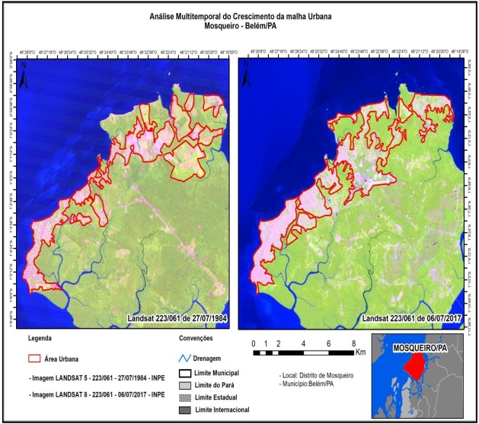Figura 5 – Análise do crescimento da malha urbana.

Fonte: Autores, 2017

Na ilha foram identificados dois pontos críticos de erosão que estão localizados nos bairros do Paraíso e praia grande, esses problemas ocorrem em decorrência de ocupações irregulares e atividades antrópicas em áreas de marinha, na praia do paraíso onde erosão se estende por toda orla e a praia grande principal ponto de erosão localizada na avenida beira mar com quarta rua, onde estima 70% da via em processo de erosão avançada.

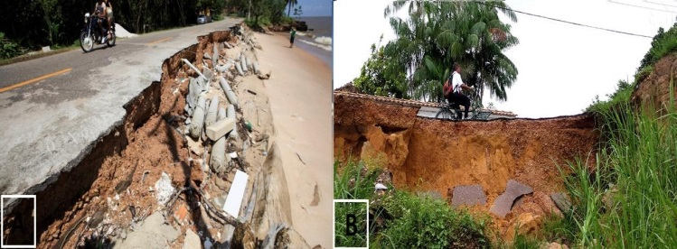Figura 6 – **A**- Orla da praia do paraíso. **B** – Avenida beira 4º rua.

Fonte: Agencia Pará, 2017. Jornal diário do Pará

A tendência à erosão das praias geologicamente arenosas, atualmente têm sido discutidas por autores, que maioria deles admite um aumento do nível do mar relativo, como causa mais importante. Komar (1983) sugeriu que a erosão costeira é o resultado de uma complexa interação entres os processos físicos, bem como de movimentos combinados de águas induzidos pelas ondas incidentes e de tempestades, marés e correntes litorâneas, interagindo com a costa. (EL-ROBRINI *et al*, 2006).

Figura 7 – Identificação de pontos críticos de erosão. 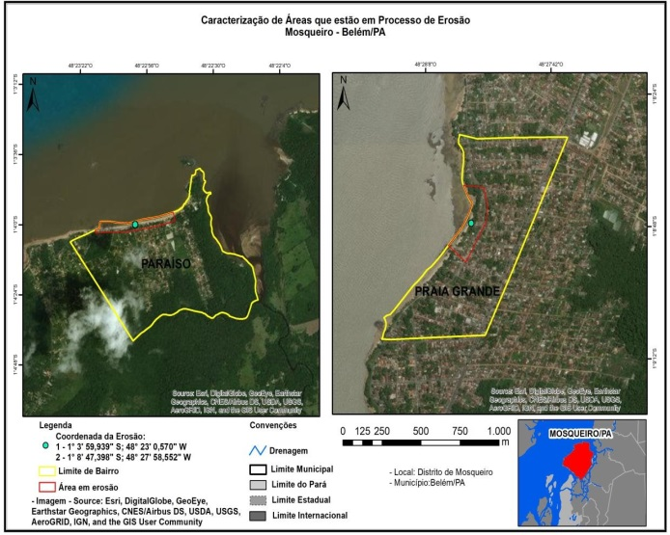

Fonte: Autores, 2017.

Como principais causas da erosão é apontada a intervenção do homem nos processos costeiros seguido da urbanização da orla. Esta constatação é importante à medida em que se relega a erosão provocada por fenômenos naturais a um segundo plano, principalmente a decorrente de uma suposta elevação do nível do mar. Quando considera-se a associação entre erosão e urbanização, envolvem-se dois aspectos: a erosão provocada por interferências de obras costeiras no balanço sedimentar, ainda que de pequena expressão e, em segundo lugar, a melhor identificação de fenômenos ou tendências erosivas relacionados à presença de uma orla “fixada” pela urbanização. Em outras palavras, a urbanização em si não provoca erosão, entretanto, a construção de edificações dentro da faixa de resposta dinâmica da praia às tempestades tende à retomada pelo mar da área construída. Isto revela a necessidade de implantação de normas que prevejam a manutenção de uma faixa de não edificação junto à orla, adotando, como precaução, uma largura que considere um cenário de elevação do nível do mar e a tendência de retrogradação quando identificada previamente. (MUEHE, 2006 p. 6).

# CONSIDERAÇÕES FINAIS

As atividades antrópicas, resultantes de diversas atividades legais ou não de acordo com órgãos que tratam o uso e ocupação do solo, trazem problemas ambientais como erosão, muito frequente na área em estudo e são discutidos atualmente pelos diversos entes da sociedade, principalmente pela falta de medidas eficazes, de acordo com planos emergenciais, que priorizam as ilhas, pelo controle dos avanços de mares. No entanto é importante ressaltar a caracterização de tais problemas ambientais pela utilização da técnica de sensoriamento remoto, que auxilia diretamente no planejamento adequado para o uso e ocupação do solo, para que o setor de turismo na ilha possa voltar a aquecer a economia local e àquela população consiga usufruir de qualidade de vida. No trabalho em questão a ferramenta possibilitou imagens capazes de identificar o crescimento da malha urbana e dos principais pontos críticos de erosão. Algumas alternativas são possíveis para manutenção da qualidade de vida da população local, veranistas e entidades ambientais, uma delas seria um plano de gestão integrada para ordenar o uso e ocupação de solo nas faixas juntos aos rios e mares, consequente diminuição do processo erosivo.

# REFERÊNCIAS BIBLIOGRÁFICAS

DINIZ.G.A.G;KATO.G;FREIRE.J.S. **Ilhas estuarinas e ocupação humana**. Disponível em:< <http://www.ufpa.br/projetomegam/anais/Grupo05.pdf>>. Acesso em:15 Nov. 2017

EL-ROBRINI, M; SILVA, M. A. M. A; FILHO, P. W. M. S; EL-ROBRINI, M. H. S; SILVA, O. G; FRANÇA, C. F. 2006. **Erosão e progradação do litoral brasileiro – Pará**. Disponível em:< [http://www.mma.gov.br/estruturas/sqa_ sigercom/_arquiv](http://www.mma.gov.br/estruturas/sq%20a_sigercom/_arquiv)os/pa_erosao.pdf>. Acesso em 15 Nov. 2017.

Fundação de Amparo e Desenvolvimento da Pesquisa (FADESP); FUNDO AMAZOANIA. **Zoneamento Ambiental No Entorno das Ilhas de Belém.** 2012. Disponível em <http://fundoamazoania.gov.br/FundoAmazoania/export/sites /default/site_pt/Galerias/Arquivos /Docsprojetoscontratados/CARTILHA_FINAL_DEZ_2015.pdf>. Acesso em:12.Nov.2017.

**ILHAS DE BELEM FUNDO AMAZONIA** 2015. Disponível em: http://www.fundoam azonia.gov.br/FundoAmazonia/fam/site_pt/Esquerdo/Projetos_Apoiados/Lista_Projetos/Pesquisa_Ilhas_Belem. Acesso em: 12 Nov. 2017.

LOPES, R. M; MESQUITA, K. F. C; SANTOS, M. L. S; PEREIRA, J. A. R, 2016. **Qualidade da água consumida na Ilha do Mosqueiro, Belém-PA**. Disponível em: [http://revis tadae.com.br/artigos/artigo_edicao_206_n_1668.pdf](http://revistadae.com.br/artigos/artigo_edicao_206_n_1668.pdf). Acesso em 13 Nov. 2017.

MUEHE, D. 2006. **Erosão e progradação do litoral brasileiro**. Disponível em: <[http://www](http://www/).mma.gov.br/estruturas/sqa_sigercom/_publicacao/78_publicacao12122008084856 .pdf>. Acesso em 15 Nov. 2017.

MEDEIROS.A.M.F; COSTA.C; JUNIOR.S. **impactos ambientais do desmata mento e expansão urbana na ilha do mosqueiro (belém – pará – brasil)**.Disponível em<http://observatoriogeograficoamericalatina.org.mx/egal12/Procesosambientales>/Impactoambiental/41.pdf. Acesso em: 14 Nov. 2017.

PAMBOUKIAN, S. V .D 2014. **Utilização de imagens de sensoriamento remoto em projetos de geoprocessamento**. Disponível em:<[http://la](http://la/)bgeo.mackenzie.br/fileadmin/LABGEO /Trabalhos/Alice/06._Utilizacao_de_imagens_de_Sensoriamento_Remoto_em_projetos_de_Geoprocessamento.pdf>. Acesso em 15 Nov. 2017.

ROSA.E.C; SANTIAGO.J.D;CASTRO.S.G. **Gestão ambiental em espaço de lazer e turismo: as praias urbanas da amazonia brasileira.** Disponível em: <http://www.ucs.br/etc/revistas/> index.php/rosadosventos /article/viewFile/3102/pdf_417. Acesso em: 11 de Nov. 2017.

SILVA,W.V.C; FERREIRA,L.H.R; LIMA,D.F; COSTA.J.C; LEITE,K.K.R;OLIVEIRA.W.L. **Influência da urbanização na erosão da área costeira na praia do murubira, ilha de mosq ueiro – pa.** Disponível em: < [http://soac.unb.br/index .php/ENEEAmb/EMEEAmb2016/pap er/view/ 5072/1194](http://soac.unb.br/index%20.php/ENEEAmb/EM%20EEAmb2016/paper/view/5072/1194)>. Acesso em 15 Nov. 2017.

**ZONEAMENTO AMBIENTAL NO ENTORNO DA ILHAS DE BELÉM.**2012. Disponível em:<[http://www.fundoamazonia.gov.br/FundoAmazonia/export/sites/default/site_pt/G alerias/ Arquivos/Docsprojetoscontratados/CARTILHA_FINAL_DEZ_2015.pdf](http://www.fundoamazonia.gov.br/%20FundoAmazonia%20/export/sites/default/site_pt/Galerias/Arquivos/Docsprojetoscontratados/CARTILHA_FINAL_DEZ_2015.pdf)>. Acesso em: 12 Nov. 2017.

1. Método de conservação de origem indígena que por muitos anos garantiu o transporte da carne de caça e pescado até Belém